Universidade Estadual de Campinas UNICAMP

IA368W

Atividade 3

Extended Information Filter

Vinicius Rodrigues Sanches – RA: 208976

Introdução Teórica

O Filtro de Informação é uma alternativa à implementação do Filtro de Kalman. Basicamente eles executam os mesmos passos de previsão e correção, trocando-se apenas as bases matriciais. Assim como o Filtro de Kalman, o Filtro de Informação (Extended Information Filter no nosso caso) é um mecanismo de localização local, ou seja, pode acontecer alguma instabilidade que faça com que a posição seja perdida, assim o robô não tem mais a posição conhecida (o robô pode se “perder”). O Filtro de Informação é utilizado como base do método GraphSLAM. Basicamente esse método visa resolver as equações de distância da localização do robô com os landmarks conhecidos levando em consideração os erros.
Segue o algoritmo abaixo. A matriz de informação é definida pela inversa de matriz de covariância. O vetor de estados é dado pela matriz de informação multiplicada pelo vetor posição.
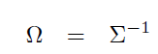
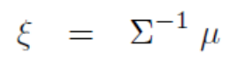
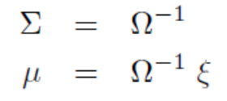
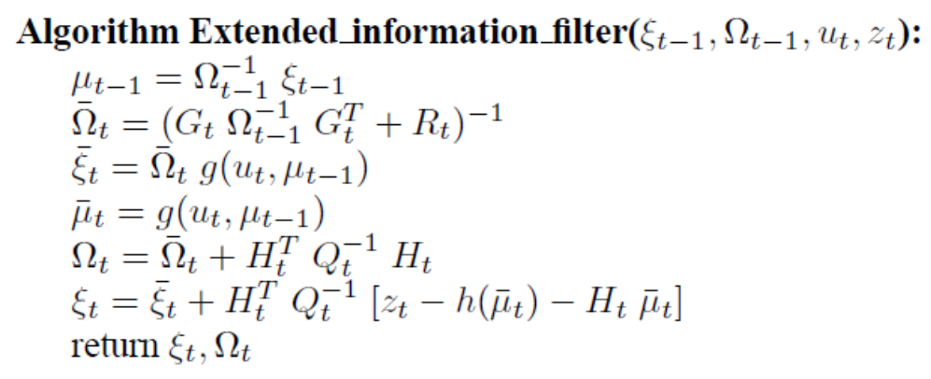

Objetivo

O objetivo é utilizar o algoritmo do Filtro de Informação para determinar a posição do robô baseado na localização dos landmarks já mapeados (o mapa de features já é conhecido) e medir a estabilidade do algoritmo no mapa apresentado.

Desenvolvimento Prático
Para a realização do experimento utilizaremos um ambiente simulado de robótica conhecido como ARIA. O mapa utilizado em todos os experimentos foi fornecido ( feec.map ). Veja a tela do ambiente simulado com o mapa carregado:
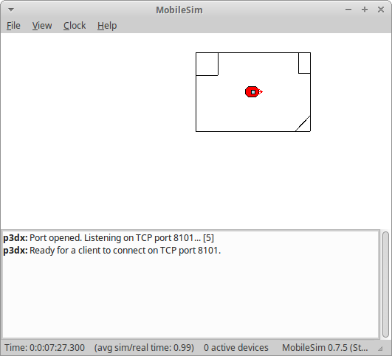
Vamos iniciar o laser do simulador executando um serviço REST denominado restthru, o qual facilita as requisições e respostas pois encapsula tudo em pacotes JSON. Segue imagem do laser simulado ligado após o restthru ser iniciado.
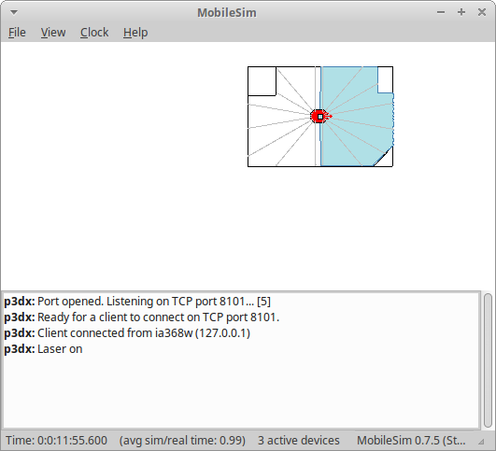

Foi implementado um algoritmo como descrito nas aulas:
1 – Fase de predição:
Fiz uma leitura em grupo das velocidades das rodas do robô e posição estimada.
Utilizando as seguintes equações e Jacobiano:

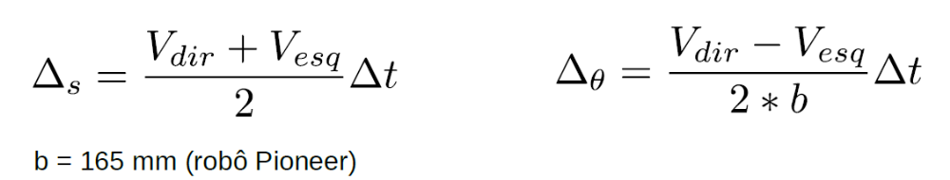
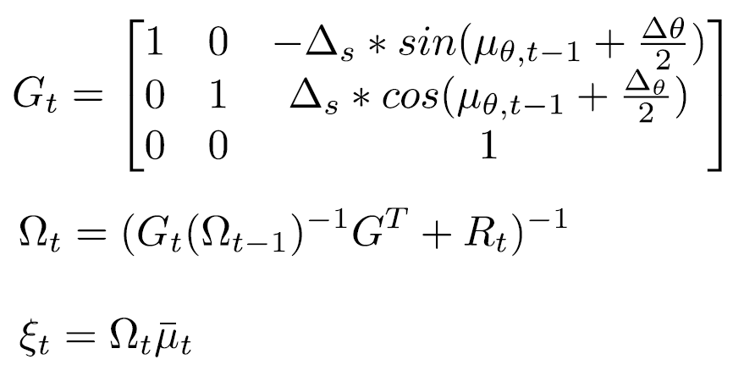

2 – Fase de Atualização/Correção
Utilizando as leituras dos lasers e detecção de features. Para cada feature (f) calculada, repita o procedimento abaixo:

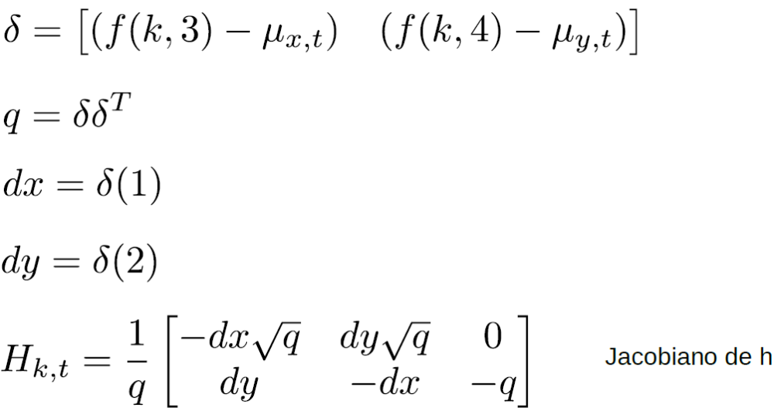

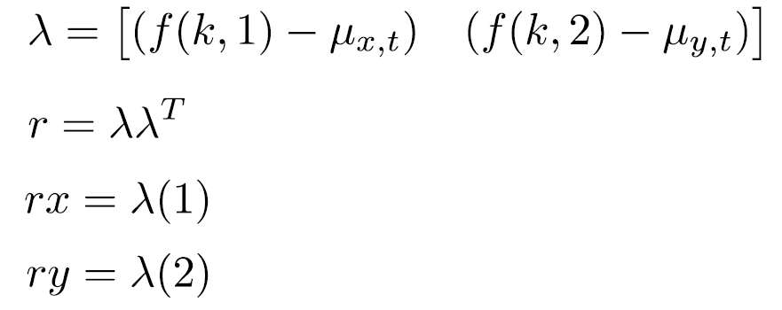
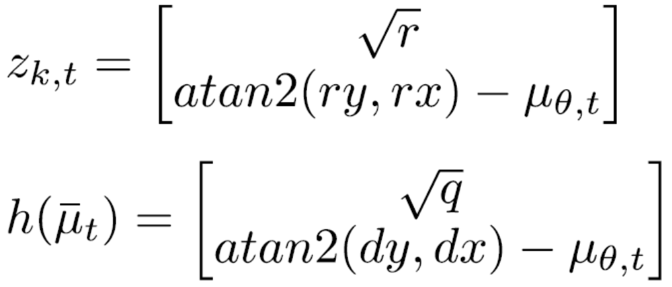
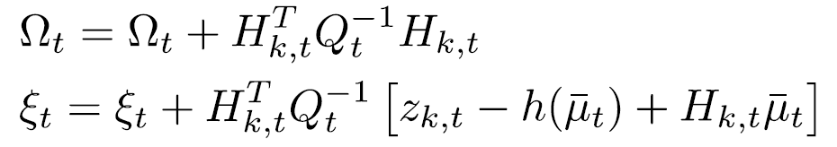
Ao final desse processamento para cada feature encontrada, realiza-se a atualização de pose do robô.
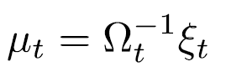

Fazemos a atualização utilizando o método POST apenas dos valores incrementais das poses.

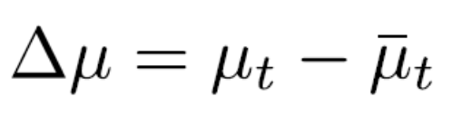
Fiz essa repetição com um ciclo de tempo fixo.
De início, temos a figura abaixo que mostra a pose inicial do robô. Depois podemos observar o comportamento em movimento.
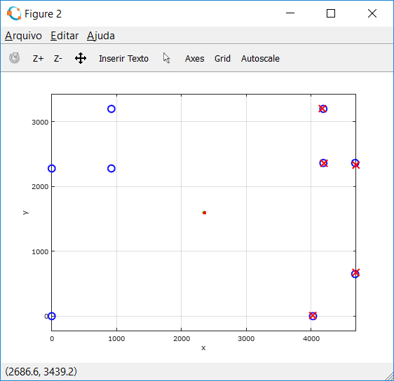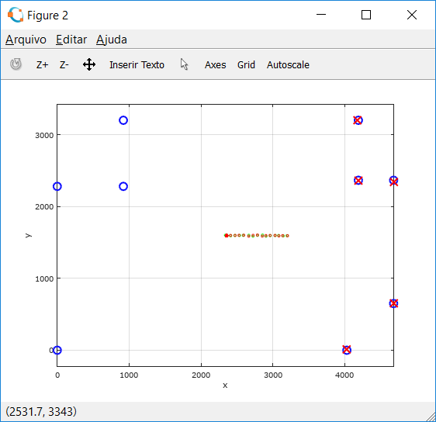
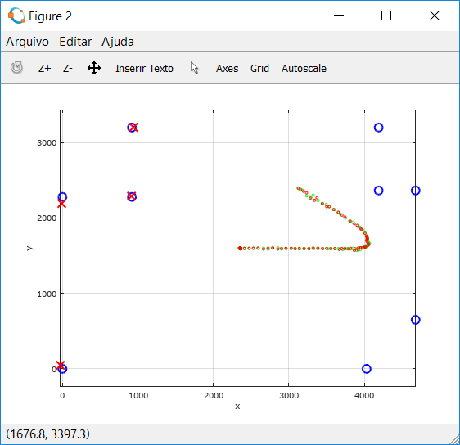
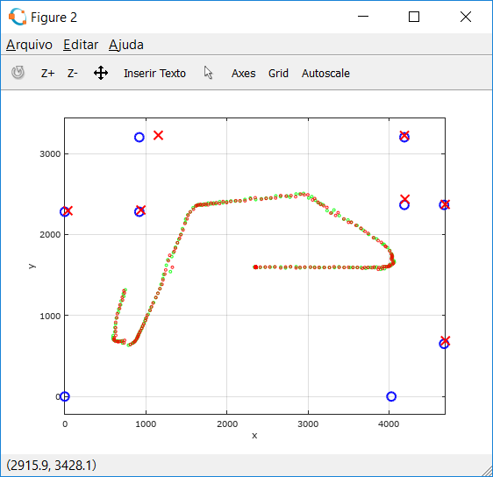
Podemos notar alguma variação entre o obtido e o calculado dependendo de algumas posições e precisão de detecção dos landmarks.
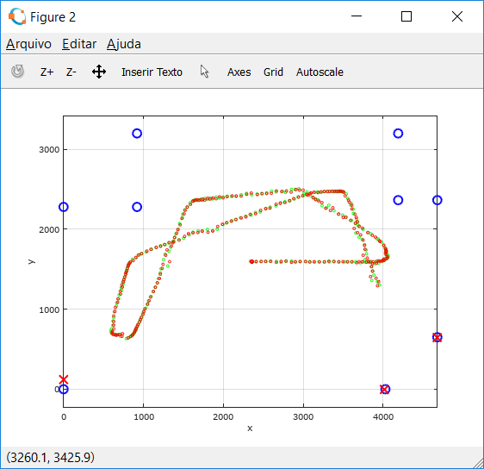

Código Fonte

Segue o código fonte produzido:

close all; clear;

addpath('~/Desktop/APIs/Matlab');
host = 'http://192.168.0.105:4950';
laser = '/perception/laser/1/distances?range=-90:90:1';

gr1.name = 'group1';
gr1.resources{1} = '/motion/vel';
gr1.resources{2} = '/motion/pose';
gr1.resources{3} = '/perception/laser/1/distances?range=-90:90:1';
gr1.resources{4} = '/motion/vel2';

b = 165;

R_t = [25 0 0 ; 0 25 0 ; 0 0 (2*pi/180)^2];
Q_t = [1 0; 0 (0.5*pi/180)^2];
Omega_t = [ 10^8 0 0; 0 10^8 0 ; 0 0 10^8];
Xi_t = [0;0;0;];

http_init('');
http_delete([host '/group/group1']);
g1 = http_post([host '/group'],gr1);
g1 = [host '/group/group1'];

Delta_t = 1;
P.x = 2340;
P.y = 1600;
P.th = 0;

Delta_t = 0;
P_hist = [];
P_correct_hist=[];
map;

http_put([host '/motion/pose'],P);
while true
tic();
leitura = http_get(g1);
x_inicial = leitura{2}.pose.x;
y_inicial = leitura{2}.pose.y;
th_inicial = leitura{2}.pose.th;
th_inicial = NormAngle(th_inicial*pi/180);
P_hist = [P_hist ;leitura{2}.pose.x leitura{2}.pose.y];
P.x = x_inicial;
P.y = y_inicial;
P.th = th_inicial;
mu_t = [x_inicial; y_inicial; th_inicial];
Delta_S = ((leitura{4}.vel2.right+leitura{4}.vel2.left)*(Delta_t))/2;
Delta_th = ((leitura{4}.vel2.right-leitura{4}.vel2.left)*(Delta_t))/2*b;
G_t = [ 1 0 -1*Delta_S*sin(mu_t(3)+(Delta_th/2)) ; 0 1 Delta_S*cos(mu_t(3)+(Delta_th/2)); 0 0 1];
Omega_t = inv(G_t*inv(Omega_t)*(G_t')+R_t);
Xi_t = Omega_t*mu_t;
f = FeatureDetection2(leitura{3}.distances,[-90 90 1],L,P);
if length(f) > 0 && length(f(:,1)) > 0 #&& Delta_th == 0
disp("Features: ") , disp(f);
landmarks_validos = f;
disp("Land Marks validos encontrados");
%soma_quadratica_media = 0;
media_dos_erros = 0;
variancia_dos_erros = [];
for i=1:length(landmarks_validos(:,1))
%soma_quadratica_media += sqrt(landmarks_validos(i,1) - landmarks_validos(i,3))^2 + (landmarks_validos(i,2) - landmarks_validos(i,4))^2;
media_dos_erros += sqrt((landmarks_validos(i,1) - landmarks_validos(i,3))^2 + (landmarks_validos(i,2) - landmarks_validos(i,4))^2);
variancia_dos_erros = [variancia_dos_erros sqrt((landmarks_validos(i,1) - landmarks_validos(i,3))^2 + (landmarks_validos(i,2) - landmarks_validos(i,4))^2) ];
endfor
%soma_quadratica_media /= length(landmarks_validos(:,1));
media_dos_erros /= length(landmarks_validos(:,1));
%disp(" Soma quadratica media dos erros dos Land Marks: ") , disp(soma_quadratica_media);
disp(" Media dos erros dos Land Marks: ") , disp(media_dos_erros);
disp(" Variancia dos erros dos Land Marks: ") , disp(var(variancia_dos_erros));
for k=1:length(f(:,1))
de = [ (f(k,3)-mu_t(1,1)) (f(k,4)-mu_t(2,1))];
q = de*de';
dx = de(1);
dy = de(2);
H_t = (1/q)*[-dx*sqrt(q) -dy*sqrt(q) 0 ; dy -dx -q];
lamb = [(f(k,1)-mu_t(1,1)) (f(k,2)-mu_t(2,1))];
r = lamb*lamb';
rx = lamb(1);
ry = lamb(2);
z_t = [ sqrt(r); atan2(ry,rx) - mu_t(3,1)];
z_t(2) = NormAngle(z_t(2));
h_t = [ sqrt(q); atan2(dy,dx) - mu_t(3,1)];
h_t(2) = NormAngle(h_t(2));
Omega_t = Omega_t + H_t'*inv(Q_t)*H_t;
Xi_t = Xi_t + H_t'*inv(Q_t)*[(z_t-h_t) + (H_t*mu_t)];
endfor
mu_t_aux = inv(Omega_t) * Xi_t;
P_correct_hist =[ P_correct_hist ; mu_t_aux(1) mu_t_aux(2)];
mu_t_aux(3,1) = NormAngle(mu_t_aux(3,1));
delta_pose.x = mu_t_aux(1) - mu_t(1);
delta_pose.y = mu_t_aux(2) - mu_t(2);
delta_pose.th = NormAngle(mu_t_aux(3) - mu_t(3))*180/pi;
http_post([host '/motion/pose'],delta_pose);
disp("Update de pose: ") , disp(delta_pose);
figure(2);
hold on
plot(P_hist(:,1) , P_hist(:,2) , 'ob' , 'linewidth' , 1 , 'markersize' , 3,'color', 'g');
hold on
plot(P_correct_hist(:,1) , P_correct_hist(:,2), 'ob' , 'linewidth' , 1 , 'markersize' , 3,'color','r');
hold off
else
disp("Robo perdido!!!");
endif
fflush(stdout);
refresh();
gap = toc();
pause(abs(Delta_t-gap));
endwhile

Utilizando o Robô real

As únicas alterações de código feitas em laboratório foram as mudanças dos endereços e de serviços de sensor laser e a inserção de novas linhas no início do algoritmo para inicializar a pose do robô, pois nos testes de laboratório precisamos ter essa certeza da pose para referenciar a localização em relação às features detectadas. Isso é de suma importância. Obviamente o robô deve ser movido para a mesma pose manualmente todas as vezes que se vai iniciar esse algoritmo. Seguem as linhas inseridas logo abaixo da inicialização dos grupos.

P.x = 2340;
P.y = 1600;
P.th = 0;
http_put([host '/motion/pose'],P);

Felizmente, não foram observadas diferenças de comportamento em relação ao ambiente simulado. Um detalhe interessante foi notado com relação às rotas feitas pelo robô real, que parecem ser um tanto diferentes do simulador.
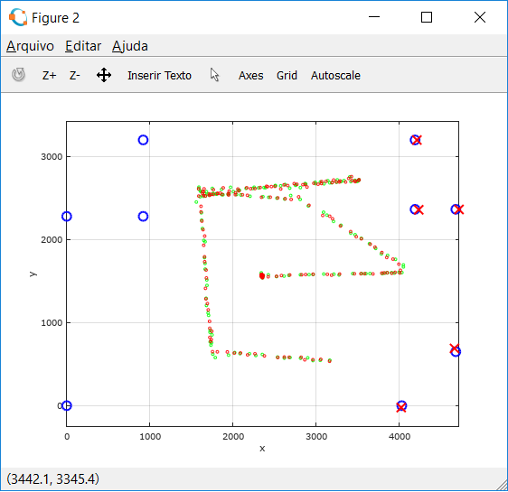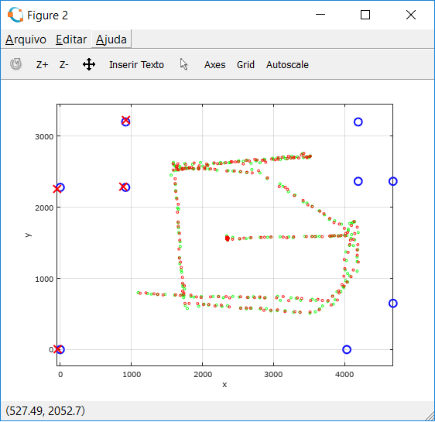

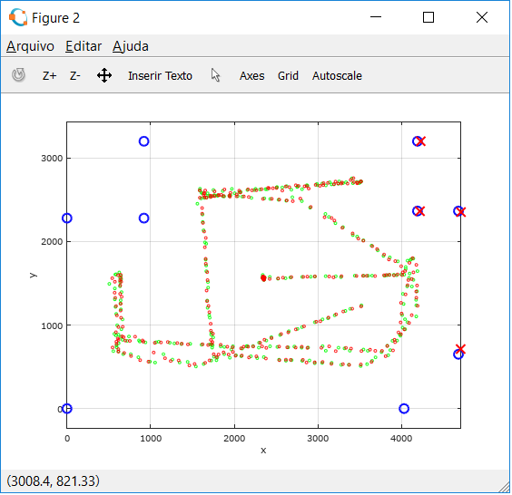
Com essa pose final podemos observar os seguintes valores:
Features:
4.7063e+003 7.1257e+002 4.6800e+003 6.5000e+002 5.2271e-002
4.7102e+003 2.3521e+003 4.6800e+003 2.3650e+003 1.8602e-002
4.2200e+003 2.3627e+003 4.1900e+003 2.3650e+003 2.0332e-002
4.2289e+003 3.2003e+003 4.1900e+003 3.2000e+003 1.7585e-002
Land Marquês validos encontrados
Media dos erros dos Land Marks:
42.428
Variancia dos erros dos Land Marks:
301.43
Update de pose:

scalar structure containing the fields:

x = -4.2172
y = -13.182
th = 0.30011

Conclusões

O algoritmo é de simples e curta implementação.Pode ser facilmente implementado em ambientes controlados e com um mapa bem definido. Infelizmente demonstra muita instabilidade em determinadas situações críticas. Necessita de uma refinada busca pelos valores corretos das matrizes de covariância e erros assim como a inserção de alguns mecanismos de heuristica para evitar variações bruscas na correção da posição. No algoritmo ,apresentado anteriormente, não foram adicionadas tais heuristicas. Se colocassemos somente uma limitação de atualização da odometria do robô a um valor máximo de delta ou theta, teríamos um resultado um pouco melhor, porém, tal heuristica deve ser muito bem determinada pois pode anular a atualização indefinidamente. Felizmente para os valores de erros associados e tolerâncias o robô consegue se recuperar muito bem em poucos ciclos na maioria dos casos observados.

Bibliografia e fontes

Probabilistic Robotics – Sebastian Thrun , Wolfram BURGARD e Dieter FOX
Site e slides das aulas de IA368W – Métodos Estocásticos para Robótica Móvel
– Professor Eleri Cardozo e Professor Eric Rohmer

